Indicação nº 1205/2025

Senhor Presidente,

À Sua Excelência, de acordo com o Art. 225 do Regimento Interno, apresento esta indicação ao Excelentíssimo Senhor Prefeito, solicitando que, por meio da Secretaria competente, seja avaliada a viabilidade de prolongar trecho onde é proibido parar/estacionar veículos, na Rua Joaquim Marques Alves sentido SP-139, da esquina da Rua Seiji Sumida ao nº 664 da Joaquim Marques Alves (lombada), conforme imagens em anexo.

JUSTIFICATIVA:

O prolongamento do trecho foi solicitado pois a via é estreita e o fluxo de carros saindo da Rua Joaquim Magno dos Santos para a Rua Joaquim Marques Alves em direção Rodovia SP-139, ser intenso, e os carros estacionados naquele trecho aumentam o perigo de acidentes de trânsito.

Plenário “Vereador Daniel das Neves”, 10 de setembro 2025

Ton Adorno
Vereador

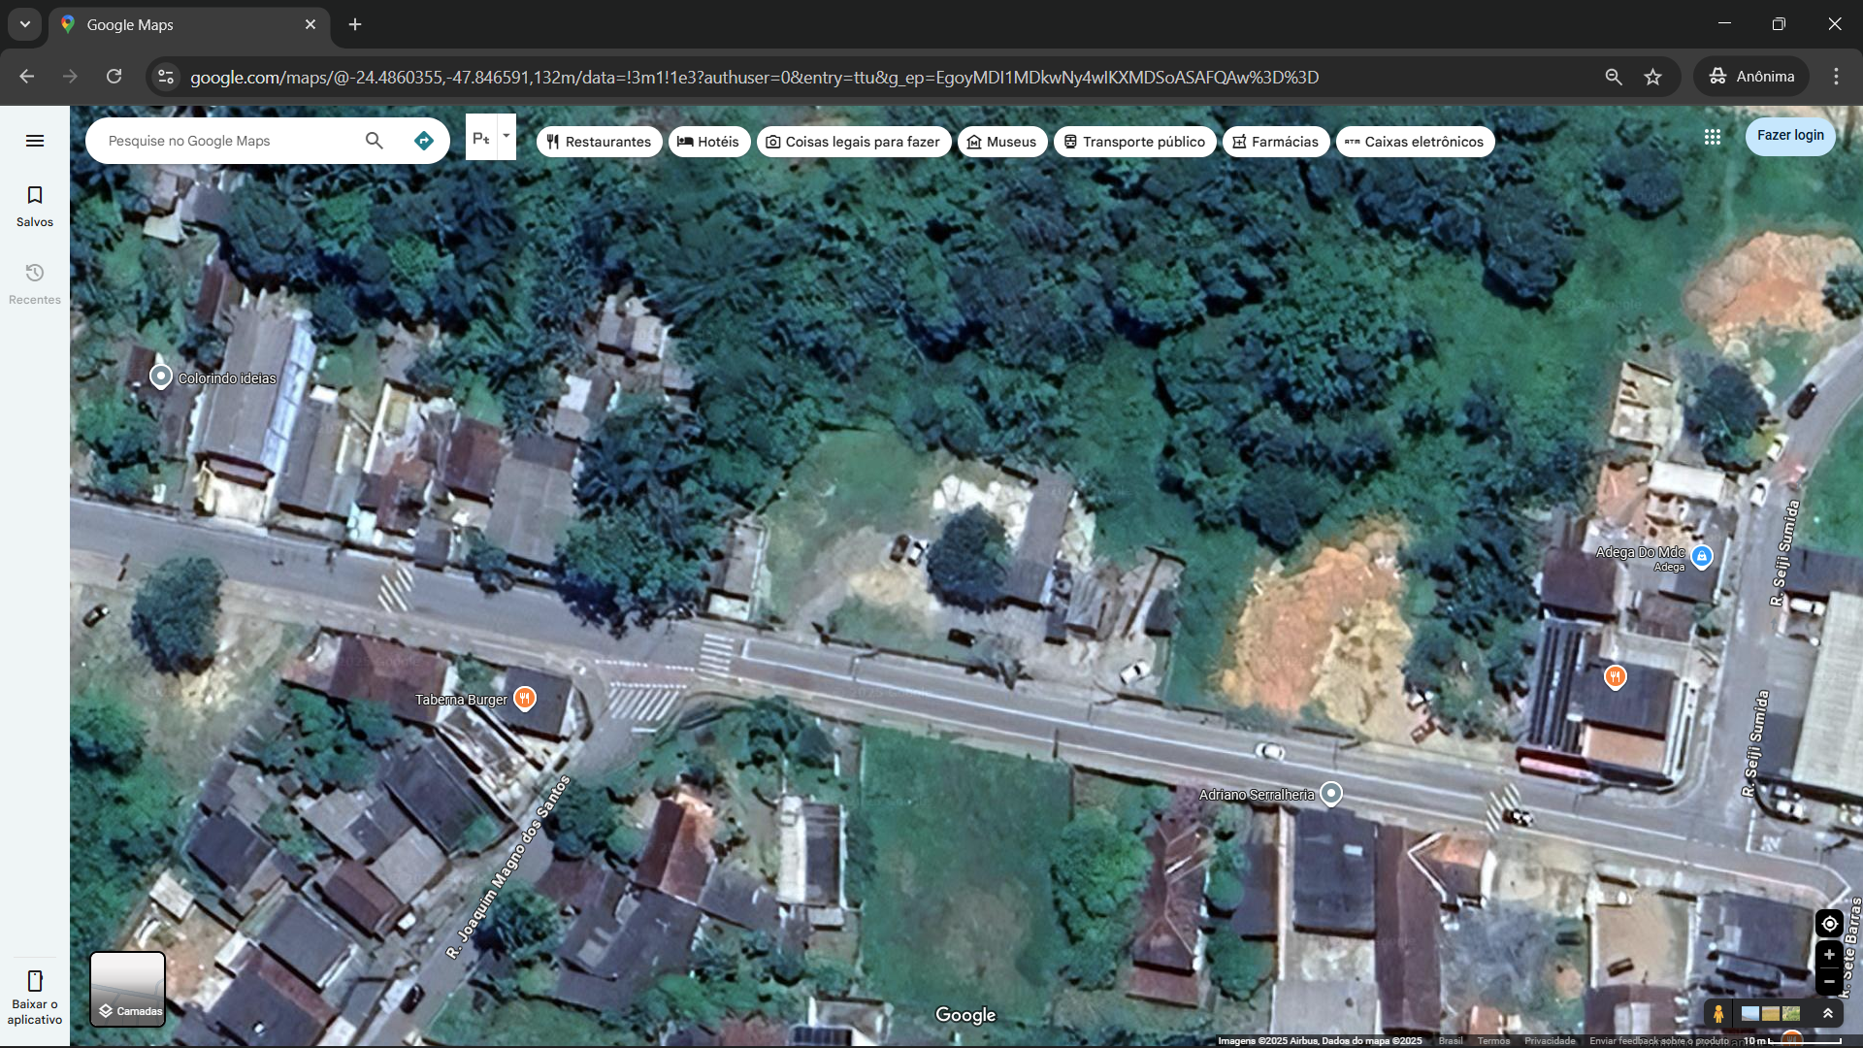

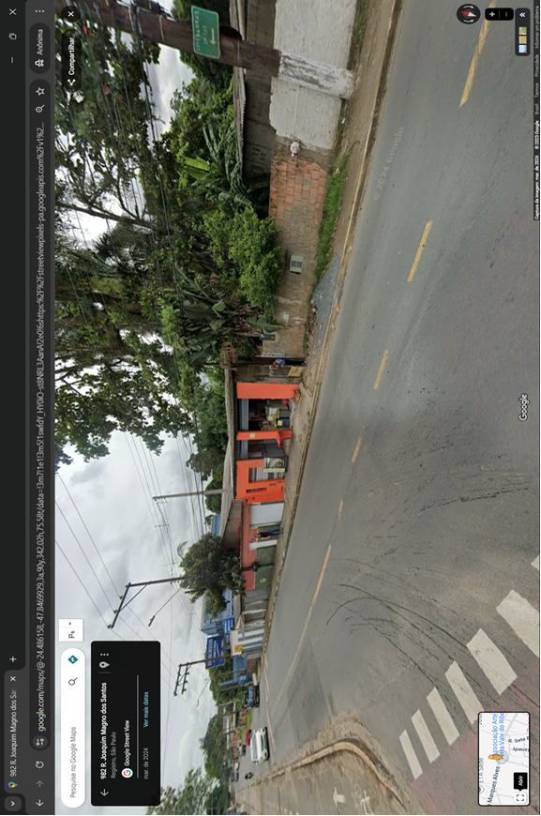
Rua Joaquim Marques Alves
Rua Seiji Sumida
Nº 664
Rua Joaquim Magno dos Santos

Nº 664

